J-ИРБИС 2.0
1. Разработан режим демонстрации галерей персоналий c отображением библиографических, биометрических и биографических данных. Каждая галерея может включать выборку из авторитетного файла (база ATHRA) записей, связанных с определёнными учёными, писателями или историческими деятелями. В режиме просмотра галереи отображаются портреты деятелей (см. Рисунок 1). Существует возможность быстрого поиска по свободному запросу или фильтрации по месту работы. 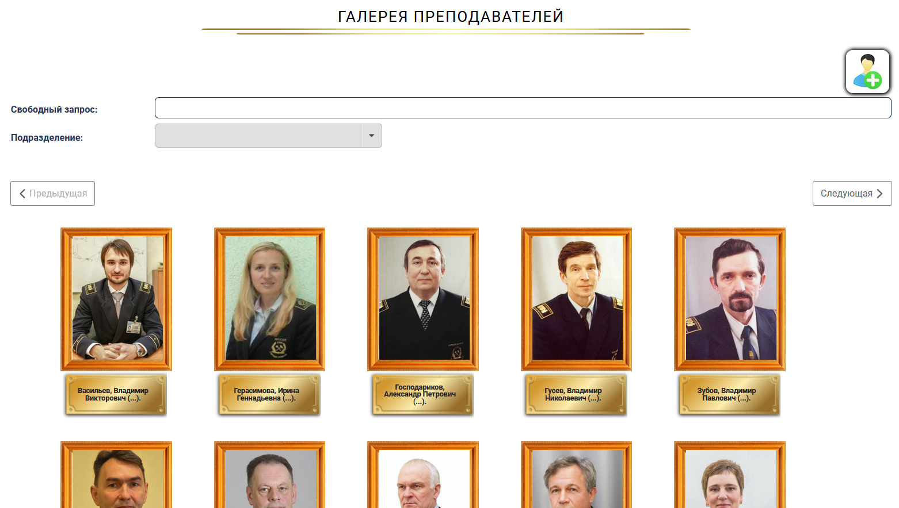
Рисунок 1 Режим просмотра Галереи
При щелчке по конкретному деятелю отображается полная информация о биографии, достижениях, а также другие данные, внесённые в авторитетный файл (см. Рисунок 2). Кроме того, автоматически, на основе каталога и определённых баз данных, генерируется список связанной литературы. Список является интерактивным. Щелчок по изданию в списке позволяет перейти к записи в каталоге и продолжить работу с изданием (например, забронировать издание или его электронную версию).
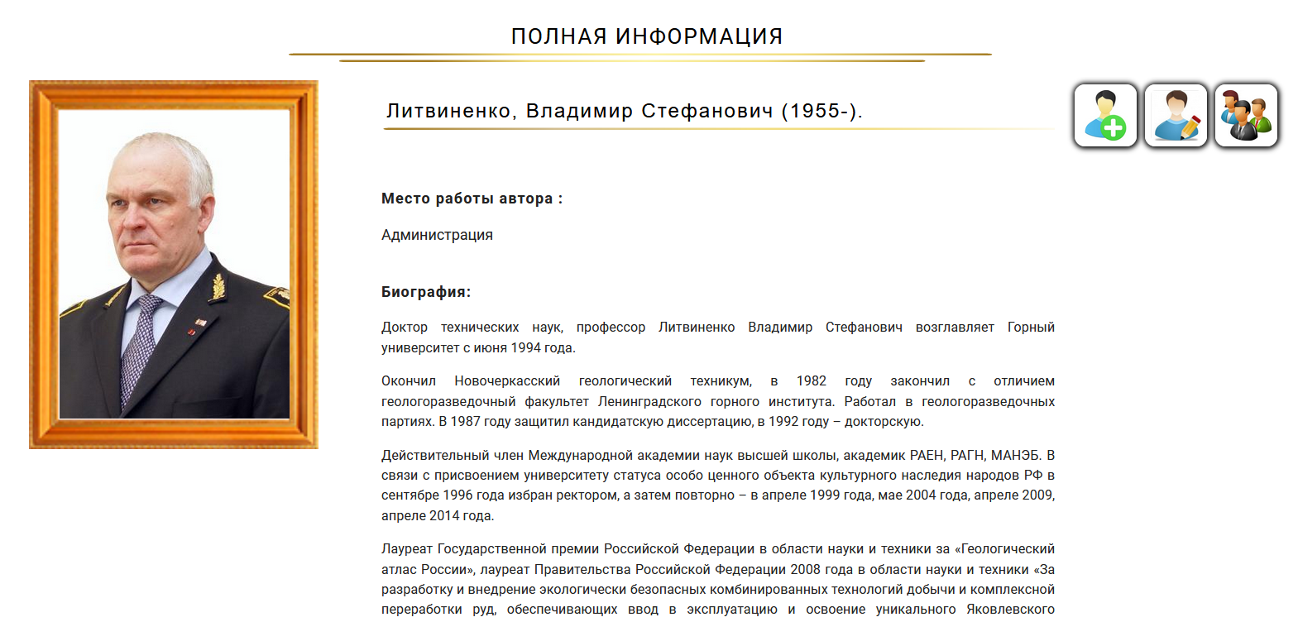
Рисунок 2 Отображение полных данных в Галерее
Ключевой особенностью режима, исключительно важной для научных учреждений, является возможность получения перечня наукометрических показателей и списка литературы из Российского индекса научного цитирования (РИНЦ) (см. Рисунок 3). Этот функционал наделяет сайт библиотеки функциями наукометрической системы.
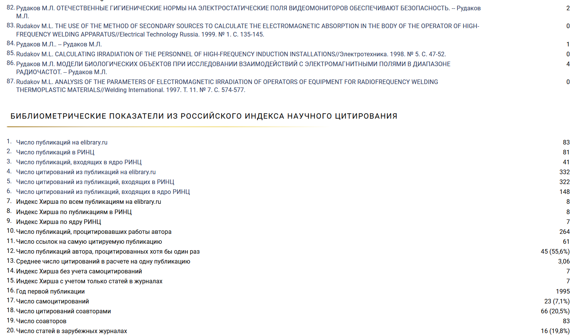
Рисунок 3 Библиометрические показатели из РИНЦ в режиме просмотра полных данных Галереи
Для создания новых персоналий (записей в базе авторитетного файла) может использоваться простая форма ввода данных. В ней предусмотрена возможность онлайновой загрузки портрета, использования визуальных редакторов (напоминающих Word) для редакции биографических разделов. Это позволяет, например, добавлять в текст биографии иллюстрации и таблицы, менять шрифты (см. Рисунок 4).
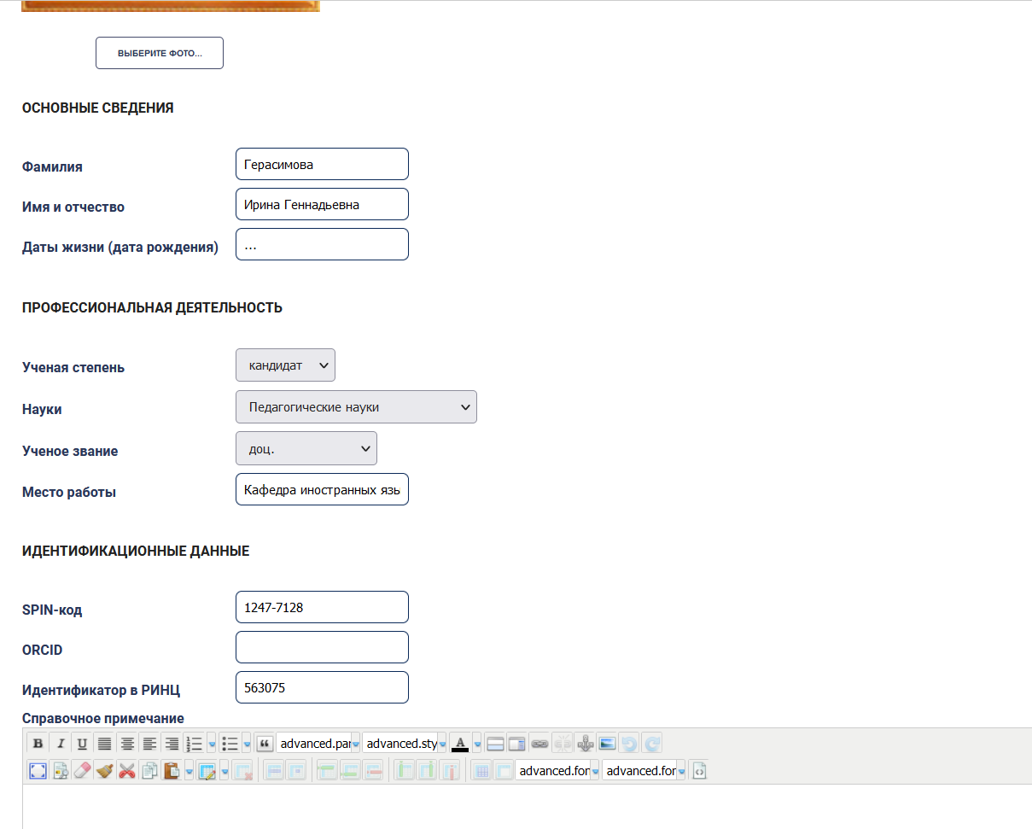
Рисунок 4 Режим редакции анкеты Галереи (редакция записи ATHRA)
Библиотека может предоставить право создания новых персоналий определённым группам читателей. Кроме того, авторизованный читатель имеет право отредактировать статью, посвященную ему. Это избавляет библиотеку от необходимости отслеживать получение учеными и писателями новых регалий.
2. Разработан режим добавления данных об учебном назначении («книгообеспеченности») через интерфейс сайта. Режим ориентирован на вузы. Он позволяет преподавателям (как вариант – методистам кафедры или любым уполномоченным лицам) с помощью простого интерфейса определять рекомендуемую литературу и указывать по каким дисциплинам, кому и когда она рекомендуется. Т.е. делать то, что составляет основу технологии книгообеспеченности и обычно делалось только сотрудниками библиотеки.

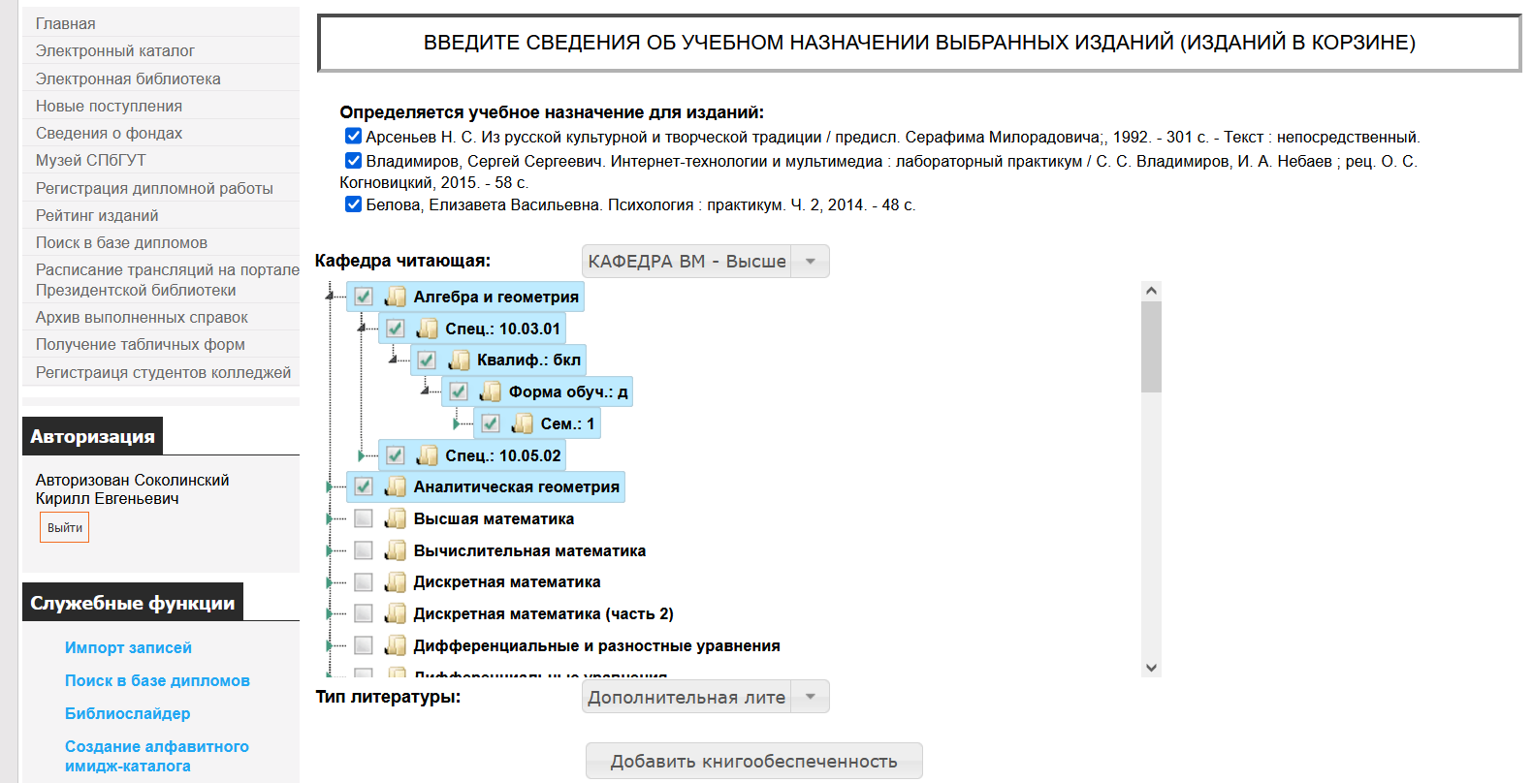
Рисунок 5 Добавление сведений об учебном назначении изданий
Для определения учебного назначения преподавателю нужно пометить с помощью чекбокса записи, полученные в результате любого числа поисков. Затем перейти в режим «Добавление книгообеспеченности», выбрать свою кафедру и факультет. После этого в появившемся иерархическом древе нужно отобрать дисциплины, а затем уточнить для каких именно специальностей, форм обучения и уровней квалификации рекомендуются издания (см. Рисунок 5). Все отображаемые данные извлекаются из учебного плана (БД VUZ) и конкретизация рекомендаций не является обязательной. Например, если преподаватель выбирает специальность, автоматически выбираются все формы обучения и семестры, когда этой специальностью изучается выбранная дисциплина.
Все рекомендации, сделанные преподавателем, могут отслеживаться и корректироваться библиотекой путём отбора записей через словарь «Технология». Таким образом, режим позволяет избавить сотрудника библиотеки от неоправданного посредничества при определении учебного назначения изданий, сохранив за ним статус контролёра.
3. Реализована возможность печати табличных форм через интерфейс сайта. Это позволяют формировать Word/RTF документы точно также, как это происходит в АРМах Каталогизатор и Книгообеспеченность (см. Рисунок 6). При этом не требуется установка АРМов на компьютер пользователя, а интерфейс ввода параметров предельно упрощен. Например, автоматически определяется нужная для формирования каждой табличной формы база данных. Этот режим позволяет контролировать книгообеспеченность не только библиотеке, но и любому уполномоченному сотруднику вуза.
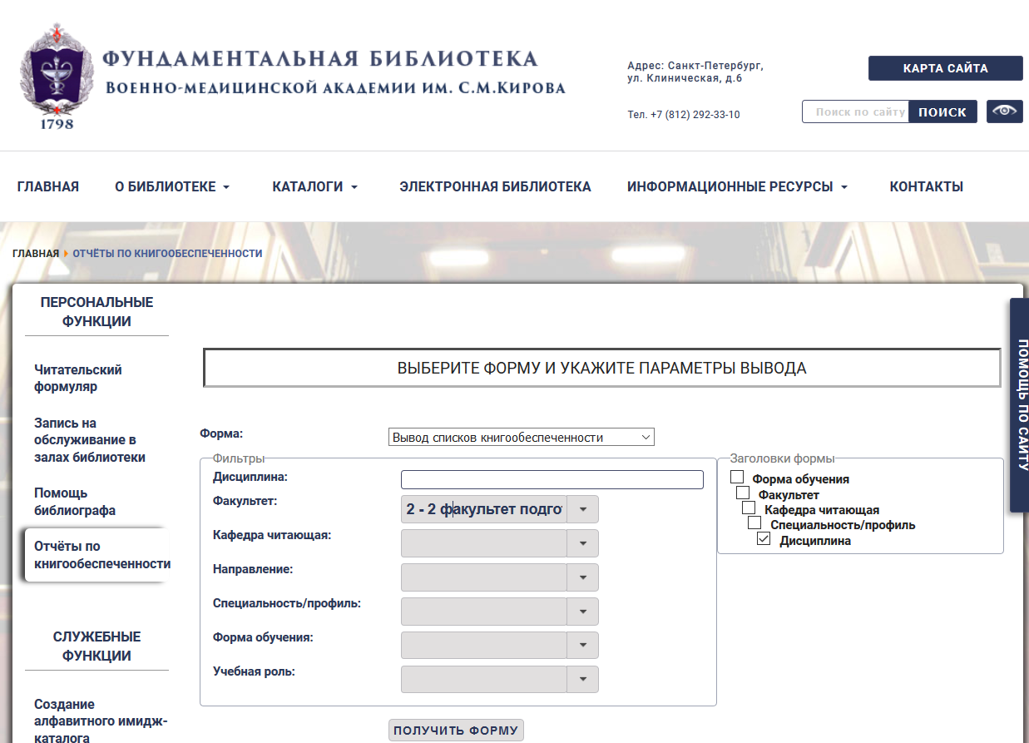
Рисунок 6 Пример интерфейса формирования табличной формы
4. В алгоритм Создания сводных каталогов и сводных электронных библиотек добавлен скоростной режим (см. Рисунок 7). Этот режим не требует калибровки и настройки, поскольку использует типовую схему дедубликации -- на основе библиографической свертки (хэшу) записи. Такой подход корректно работает только на качественных записях, но при этом даёт возможность очень быстрого (около 20 записей в секунду) создания объёмных сводных ресурсов. Скорость создания таких каталогов и картотек относительно мало связана с их объёмом.
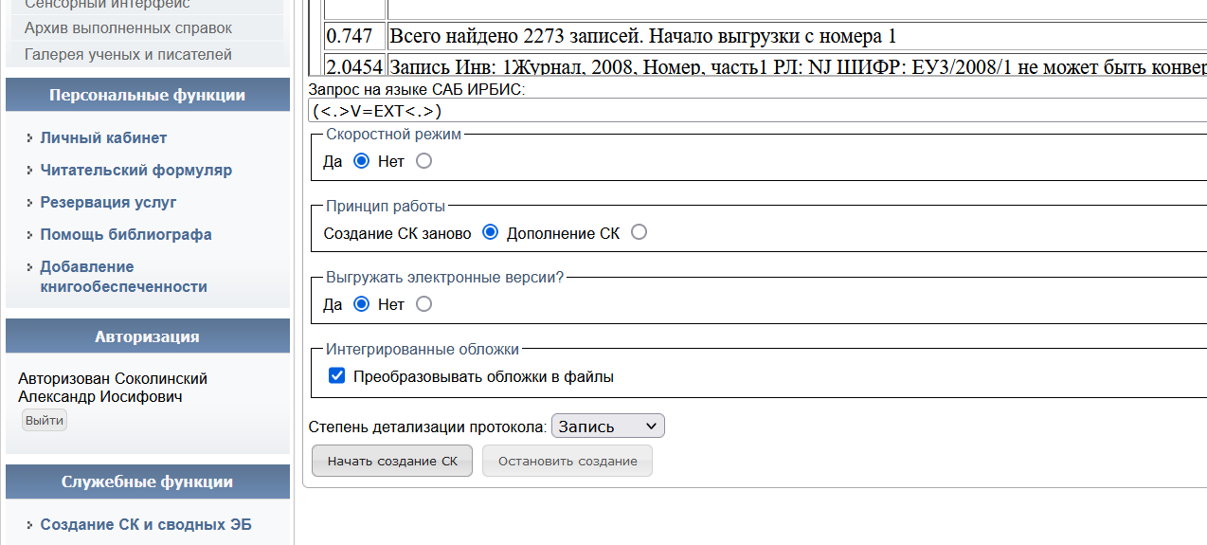
Рисунок 7 Новый алгоритм дедубликации
5. Обеспечена поддержка работы J-ИРБИС 2.0 в среде *NIX (семейство Debian). Это позволяет выполнить требования по импортозамещению, сэкономить на приобретении лицензии на Windows, снизить требования к аппаратному обеспечению сервера.
6. Обеспечена поддержка протокола шифрования HTTPS. Это даёт возможность повысить сохранность данных при авторизации в публичных сетях и избежать появления в браузере сообщений типа «Небезопасный ввод пароля».
7. Реализована поддержка импорта со слиянием для ЭБС Консультант студента, ЭБС Профилиб (Издательство Спецлиб).
8. Обеспечена поддержка бесшовной авторизации для ЭБС Профилиб (Издательство Спецлиб), ЭБС Medlib.
9. Выполнена замена Adobe Flash технологии на технологию HTML 5 в режимах загрузки документов и просмотра видеофайлов.
10. Добавлена функция блокировки авторизации пользователей, не прошедших перерегистрацию. Позволяет блокировать доступ к сайту и реализованным на нём функциям бесшовной авторизации для студентов, которые прекратили своё обучение.
11. Обеспечена поддержка авторизации с использованием паролей, зашифрованных алгоритмом MD5. Даже если сотрудник библиотеки или злоумышленник увидит пароль читателя, он не сможет воспользоваться им для авторизации на сайте. Взлом такого пароля требует значительного времени или существенных вычислительных ресурсов.
12. Реализована автоматическая генерация и отображение значений полей, связанных с описанием электронных публикаций. Генерация осуществляется при подключении файлов через интерфейс J-ИРБИС 2.0 (951^4, 951^3, 951^H). Например, автоматически формируются сведения о правилах доступа к документу, отображаемые в библиографической записи.

